Tiskani udžbenik: Glazbeni krug 3 - Lijepa naša domovino (stranica 58.)

FONOTEKA: Antun Mihanović - Josip Runjanin: Lijepa naša domovino, himna Republike Hrvatske

<https://www.profil-klett.hr/sites/default/files/metodicki-kutak/03_28_track_28_1.mp3>

FONOTEKA: Antun Mihanović - Josip Runjanin: Lijepa naša domovino, himna Republike Hrvatske – matrica

<https://www.profil-klett.hr/sites/default/files/metodicki-kutak/03_29_track_29_1.mp3>

POVEZNICA: KVIZ – Simboli domovine

<https://wordwall.net/play/2577/195/942>

FONOTEKA: Ljudevit Gaj - Oj, Hrvatska

<https://www.profil-klett.hr/sites/default/files/metodicki-kutak/03_30_track_30_1.mp3>

FONOTEKA: Zrinko Tutić – Rajko Dujmić: Moja domovina

<https://www.profil-klett.hr/sites/default/files/metodicki-kutak/03_31_track_31_1.mp3>

POVEZNICA: KVIZ – Prepoznaj grad prema slici

<https://learningapps.org/watch?v=pq00r9hz220>

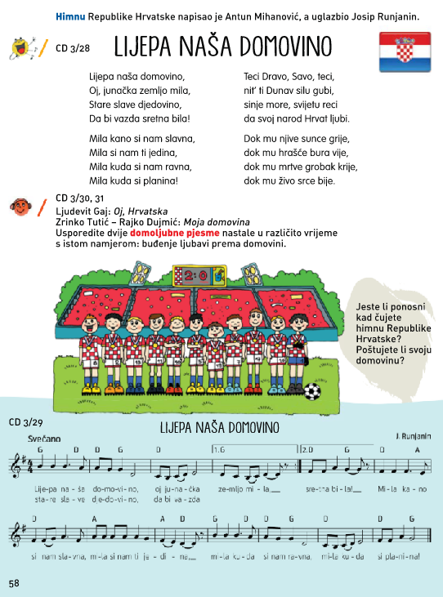

Prošli sat govorili smo o gradu Zagrebu, a danas ćemo govoriti o našoj domovini.

Pokušaj izgovoriti što ti prvo padne na pamet kada čuješ pojam LIJEPA NAŠA.

Znaš li što je himna?

Himna je svečana pjesma koja se izvodi u čast domovini, u svečanim državnim, kulturnim i sportskim prilikama.

U kojim si situacijama čuo izvođenje hrvatske himne? Pjesmu koja izražava ljubav prema domovini još nazivamo i domoljubna pjesma.

Hrvatska se himna zove Lijepa naša domovino.

Ona je dio domoljubne pjesme Horvatzka domovina koju je napisao Antun Mihanović, a uglazbio Josip Runjanin. Pjesma je prvi put objavljenja u književnom listu Danica.

Poslušaj himnu na poveznici i ponašaj se onako kako se sluša himna u svečanim prigodama. (Stoj u tišini i s poštovanjem, ne plješći po završetku)

POVEZNICA: Antun Mihanović - Josip Runjanin: Lijepa naša domovino, himna Republike Hrvatske

<https://www.profil-klett.hr/sites/default/files/metodicki-kutak/03_28_track_28_1.mp3>

POVEZNICA: Antun Mihanović - Josip Runjanin: Lijepa naša domovino, himna Republike Hrvatske – matrica

<https://www.profil-klett.hr/sites/default/files/metodicki-kutak/03_29_track_29_1.mp3>

Provjeri svoje znanje o svim simbolima domovine.

POVEZNICA: KVIZ – Simboli domovine

<https://wordwall.net/play/2577/195/942>

Poslušaj još jednu domoljubnu pjesmu.

U 19. stoljeću u Hrvatskoj su mnogi Hrvati željeli očuvati hrvatski jezik i kulturu. Zbog zajednice s Mađarima i Austrijancima i u školama su se rabili drugi jezici, a ne hrvatski. Jedan od boraca za hrvatski jezik bio je i književnik Ljudevit Gaj. Objavio je prvi hrvatski pravopis, a hrvatska se abeceda po njemu naziva gajica. Pisao je domoljubne pjesme.

POVEZNICA: Ljudevit Gaj - Oj, Hrvatska

<https://www.profil-klett.hr/sites/default/files/metodicki-kutak/03_30_track_30_1.mp3>

O čemu tekst pjesme govori? Jesi li sve stihove razumio? Razlikuje se tadašnji govor od današnjega?

Poslušaj još jednu domoljubnu pjesmu, možda si je već i čuo.

POVEZNICA: Zrinko Tutić – Rajko Dujmić: Moja domovina

<https://www.profil-klett.hr/sites/default/files/metodicki-kutak/03_31_track_31_1.mp3>

Ova pjesma nastala je u Domovinskome je ratu.

Tko izvodi pjesmu? Možete li odrediti izvođački sastav?

Usporedi dvije domoljubne pjesme. Što im je zajedničko? Izdvoji razlike.

AKO ŽELIŠ!

Naša domovina je prekrasna. Ima puno ljepota i zanimljivosti. Pokušaj prepoznati neke gradove Republike Hrvatske prema slikama.

POVEZNICA: Kviz – Prepoznaj grad prema slici.

<https://learningapps.org/watch?v=pq00r9hz220>